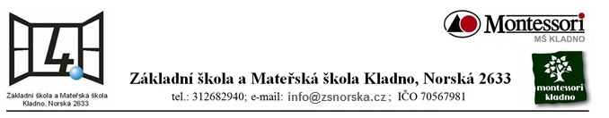

ABSOLVENTSKÁ PRÁCE

Název práce:

Jméno:

Třída:

Datum odevzdání:

Vedoucí učitel:

Ke své práci si můžeš také najít odborníka – MENTORA, který ti pomůže s praktickou částí AP.

